JÖNKÖPING – HUSKVARNA 14 maj 2020

Avresa kl 07.40 från Resecentrum hållplats G i Trollhättan, kl.08.00 Fyrkanten Vargön

Vi åker till Stugan Café och Restaurang, som ligger i stadsparken i Jönköping, där vi börjar med att dricka kaffe med smörgås. Vi åker Tändsticksmuseet, där vi gör ett besök.
Det är ett fabriksmuseum i Jönköping. Tändsticksmuseet sägs vara det enda av sitt slag i världen. Det är beläget på Tändsticksgränd i den byggnad som från 1848 inrymde Jönköpings första
tändsticksfabrik

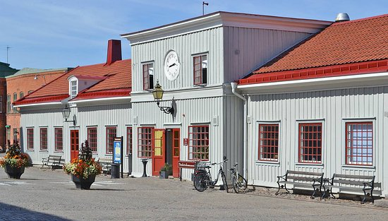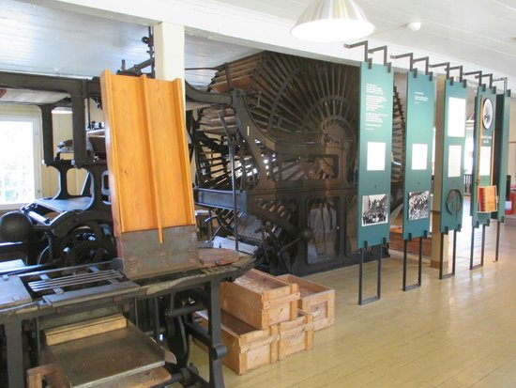



Nu har det blivit dags att äta lunch på Kroatorpet med Brånerydstugan, två 1700-talsbyggnader som har räddades och flyttades till sin nuvarande plats av hembygdsföreningen.
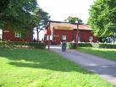

Vi fortsätter till Huskvarna fabriksmuseum, ett arbetslivsmuseum.

MER ÄN 300 ÅRS HISTORIA OM ETT VARUMÄRKE OCH EN FABRIK

Följ en mer än 300-årig utveckling vid ett av världens äldsta och mest mångsidiga industriföretag! Det började med år 1689 med musköter och andra vapen för den svenska krigsmakten. Sedan kom symaskinerna år 1872, följda av spisar och en mångfald andra gjutgodsartiklar. Produktionen fortsatte med cyklar, mopeder och motorcyklar och vidare med skogs- och trädgårdsprodukter, såsom motorsågar och gräsklippare.

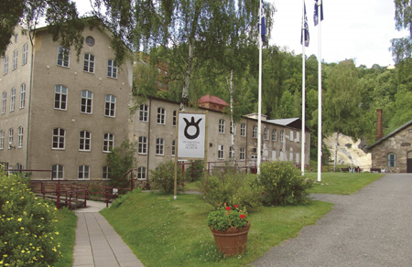 Vänd sida…

På hemvägen stannar vi till vid Falbygdens ost i Falköping. Här dricker vi kaffe med ostsmörgås i deras café. Därefter har vi möjlighet till att handla lite goda delikatesser såsom ost, marmelader m.m.


Detta är en riktig ostbutik med mängder av delikatesser.Här finns allt för ostälskaren, en 25 meter lång ostdisk med ost från europas alla hörn, givetvis finner du våra egna varumärken som exempelvis 1878 och Morfars Brännvinsost.

Beräkna hemkomst i Vargön kl.19.00, Trollhättan kl.19.20

Pris per person: 750 kronor

Ingår: Bussresa
För- och eftermiddagskaffe med smörgås
Lunch inkl måltidsdricka och kaffe
Inträde och guidad visning Tändsticksmuseet
Inträde och introduktion Huskvarna fabriksmuseum

Anmälan görs till Curt Andersson tel: 070-5867042 eller email: curt.o.andersson@gmail.com
Sista anmälningsdag 9 april 2020.

Har ni behov av specialkost p.g.a. allergier ber vi dig meddela detta direkt vid bokningen av resan.

Betalning till Karl-Everts Busstouring Bg nr: 453-6629
Sista betalningsdag 20 april 2020 Var god ange: Vvv, namn och adress

Hjärtligt välkomna

